Presseinformation

Doppelte Premiere: CONTA-CLIP auf der all about automation

Am 31. August und 1. September 2022 eröffnet die all about automation ihre Tore erstmalig in Zürich. Anlässlich dieser Premiere nutzt auch die CONTA-CLIP Verbindungstechnik GmbH die Gelegenheit, sich dem Schweizer Fachpublikum zu präsentieren. CONTA-CLIP zählt zu Europas bedeutendsten Herstellern von Reihenklemmen und Kabelmanagementsystemen. Das mittelständische familiengeführte Unternehmen mit Sitz in Hövelhof (NRW) produziert seit über 40 Jahren elektrische und elektronische Verbindungstechnik für praktisch alle industriellen Anwendungszwecke. Das Gesamtsortiment untergliedert sich in die Produktbereiche Reihenklemmen und Zubehör, Kabelmanagement-Systeme, elektrische und elektronische Schaltschrank-Komponenten, Markierungssysteme, Gehäusetechnik sowie Leiterplattenklemmen und Steckverbinder.

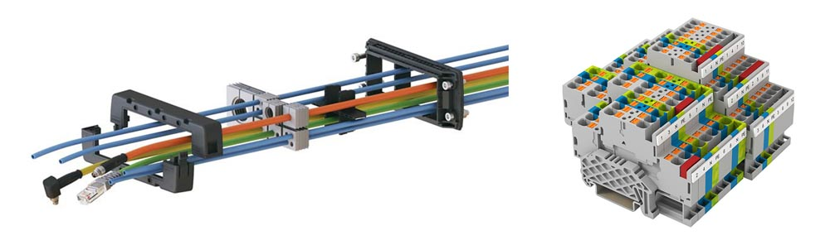
Bild: CONTA-CLIP präsentiert in Zürich die neue Kabeldurchführungslösung KDSI-SR (links) sowie die innovative Push-In-Reihenklemmenfamilie PRK

Zu den Messeschwerpunkten, die CONTA-CLIP am Stand A16 ausstellt, zählen neben der neuen Kabeldurchführungslösung KDSI-SR aus dem KDS-Programm die große innovative Reihenklemmenfamilie PRK mit Push-In-Anschluss. KDS-Kabeldurchführungssysteme gestatten durch ihren modularen Aufbau aus einteiligem Rahmen und einsteckbaren Inlays, jederzeit einzelne Dichtelemente ohne Rahmendemontage und unter vollem Erhalt der Abdichtung gemäß IP66 auszutauschen. Weil dadurch zu jedem Zeitpunkt beliebige Änderungen der Verkabelung oder Verschlauchung möglich sind, können Schaltschrankhersteller oder Maschinenbauer ihre Produkte mit KDS-Kabeldurchführungen einheitlich vorkonfektionieren, ohne die späteren Verkabelungsanforderungen zu kennen. Im Bereich der Reihenklemmen bietet CONTA-CLIP mit der neue Baureihe PRK eine der aktuell modernsten Push-in-Klemmenserien am Markt. Außer der großen Varianz und einer besonders einfachen Handhabung aufgrund vergrößerter Einführungskanäle, minimierter Steckkräfte und integrierter Pusher zeichnen sich die PRK-Klemmen durch ihren äußerst geringen Platzbedarf aus: Ihr hoher Aufbau und die senkrecht von oben erfolgende Adern-Einführung erlaubt eine Montage in minimaler Distanz zu den Verdrahtungskanälen und damit sehr kompakte Betriebsmittelanordnungen.

Bilder: | aaa_KDSI_PRKD | Zeichen: | 2.094
Dateiname: | 202206030_pm_conta-clip_all-about-automation_zuerich_2022 | Datum: | 13.07.2022

Unternehmenshintergrund
CONTA-CLIP zählt zu den bedeutendsten Herstellern von elektrischen/elektronischen Verbindungselementen und Kabelmanagementsystemen in Europa. Das mittelständische Unternehmen mit Sitz in Hövelhof (NRW) produziert seit über 40 Jahren elektrische und elektronische Verbindungstechnik für die Prozess- und Industrieautomation, schwerpunktmäßig für die Branchen Bahntechnik, Fördertechnik, Gebäudeautomation, Klimatechnik, Maschinen- und Anlagenbau, Mess-, Steuer- und Regeltechnik, Schalttafelbau, Schiffbau, Transformatorenbau und Umwelttechnik. Die Produktbereiche des Unternehmens untergliedern sich in die Sparten CONTA-CONNECT für elektrische Verbindungstechnik, CONTA-CABLE für Kabelmanagementsysteme, CONTA-ELECTRONICS für Elektronik und CONTA-CON für Leiterplattenverbinder. Neben seinen Produkten bietet CONTA-CLIP auch Dienstleistungen bei der Gehäusebearbeitung, der Klemmleistenmontage, der Komponentenbedruckung und der kundenspezifischen Elektronik an.

Kontakt:  CONTA-CLIP  Verbindungstechnik GmbH  Franziska Klein  Otto-Hahn-Straße 7  33161 Hövelhof  Tel.: 0 52 57 / 98 33 - 173  Fax: 0 52 57 / 98 33 - 33  E-Mail: franziska.klein@conta-clip.de  Internet: www.conta-clip.de |  | gii die Presse-Agentur GmbH  Immanuelkirchstraße 12  10405 Berlin  Tel.: 0 30 / 53 89 65 - 0  Fax: 0 30 / 53 89 65 - 29  E-Mail: info@gii.de  Internet: www.gii.de

